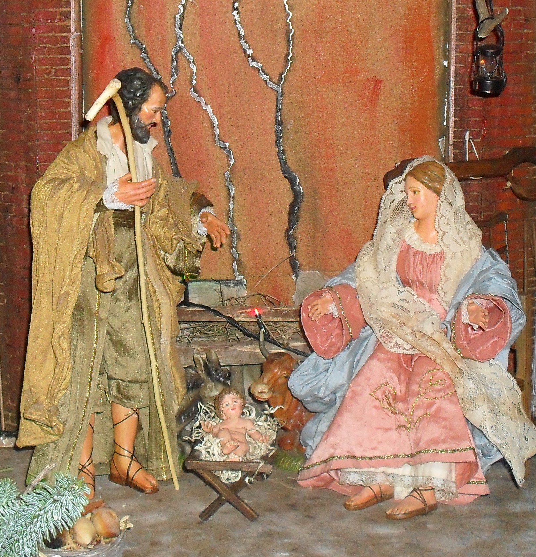
Parrocchia “San Nicola” - Castelvenere

CONCORSO
“PRESEPE in FAMIGLIA”
Natale 2015

Regolamento

- Al concorso possono partecipare tutte le famiglie residenti nel territorio della Parrocchia.
- Il concorso è gratuito.
- Per partecipare al concorso, compilare il modulo di iscrizione e farlo recapitare in parrocchia entro domenica 20 dicembre 2015.
- Un’apposita Commissione, composta da quattro membri, si recherà a visitare i presepi presso le famiglie, dal 26 dicembre al 5 gennaio, previo appuntamento. È prevista la presenza anche del parroco o di un suo delegato.
- A giudizio insindacabile della Commissione, sarà assegnato un premio speciale ai primi tre classificati.
- Tutte le famiglie che aderiranno, riceveranno un attestato di partecipazione.
- La premiazione avverrà Domenica 10 gennaio, festa del Battesimo del Signore, a conclusione della celebrazione eucaristica delle ore 17.30, nella chiesa parrocchiale.
- Per info o chiarimenti contattare i numeri: 347 4168947 – 334 2635654
-----------------------------------------------------------------------------------------------------------------------------------

Modulo di iscrizione

La famiglia ____________________________________________

residente in Castelvenere

via/Viale/Piazza/Contrada _________________________ n° ____

telefono ______________________________________________

CHIEDE di partecipare al Concorso
“PRESEPE in FAMIGLIA” 2015

Firma di un Rappresentante_______________________________

Data _________________

